PKP Polskie Linie Kolejowe S.A.
Biuro Komunikacji i Promocji
ul. Targowa 74, 03-734 Warszawa
tel. + 48 22 473 30 02
fax + 48 22 473 23 34
rzecznik@plk-sa.pl
www.plk-sa.pl

Warszawa, 26 marca 2018 r.

Informacja prasowa
Lepsza obsługa podróżnych na modernizowanej stacji Otwock

PKP Polskie Linie Kolejowe S.A. kontynuują modernizację stacji w Otwocku. Trwa demontaż torów, sieci trakcyjnej i peronów. Jest dodatkowe przejście do peronu tymczasowego. Nad ulicą Orlą wybudowano nową konstrukcję wiaduktu. Powstaje tunel drogowy na ul. Majowej oraz bezkolizyjne skrzyżowanie przy ul. Żeromskiego.

Na stacji budowane są nowe tory oraz dwa przejścia podziemnie. Od 20 marca piesi mogą korzystać z nowego dojścia do peronu tymczasowego. Zapobiega to przekraczaniu torów w niedozwolonym miejscu i zwiększa bezpieczeństwo. Stacja została lepiej przystosowana do obsługi pasażerów na czas modernizacji.

W Otwocku dwa nowe tunele drogowe, w miejscu przejazdów kolejowo-drogowych, zapewnią większe bezpieczeństwo i lepszą komunikację dla mieszkańców. Prace przygotowawcze ruszyły w lutym. Pod koniec roku rozpocznie się budowa tunelu w miejscu przejazdu kolejowego przy ul. Żeromskiego. Wykonano już najważniejsze prace na budowie wiaduktu kolejowego w ciągu ulicy Orlej. Rozpoczęły się prace przygotowawcze do budowy tunelu pod torami w ciągu ul. Majowej, który zastąpi przejazd kolejowo-drogowy. Od sierpnia 2018 r. roboty przeniosą się na drugą część stacji.

Nowa stacja Otwock

Przebudowana stacja w Otwocku będzie bardziej funkcjonalna. Komfortową obsługę podróżnych zapewnią dwa perony wyspowe o długości 200-400 m (400 m dla pociągów dalekobieżnych oraz 200 m dla pociągów aglomeracyjnych). PKP Polskie Linie Kolejowe S.A. wybudują też trzeci 200 m peron, po zachodniej stronie (od ulicy Orlej). Wszystkie obiekty będą dostosowane do potrzeb osób o ograniczonej mobilności. Zainstalowane zostaną nowe wiaty, ławki, oświetlenie i nagłośnienie. Dojście na perony zapewni nowe przejście podziemne wyposażone w dwie windy i pochylnie. W ramach modernizacji wybudowane zostanie drugie przejście podziemne na wysokości teatru i urzędu miasta (w miejscu dotychczasowego przejścia dla pieszych między ul. Armii Krajowej i Warszawskiej).
Szybko z Warszawy do Lublina
Roboty w Otwocku są jednym z zadań największego projektu PKP Polskie Linie Kolejowe S.A. Efektem modernizacji linii Warszawa – Lublin będą szybsze i wygodniejsze podróże między stolicami dwóch województw. Wszystkie stacje i przystanki zostaną przebudowane. Zostanie dobudowany drugi tor na odcinku Otwock – Pilawa. Bezpieczeństwo wzrośnie dzięki przebudowanym przejazdom kolejowo-drogowym i wybudowanym nowym skrzyżowaniom bezkolizyjnym. Nowe tory, sieć trakcyjna i urządzenia sterowania ruchem zwiększą możliwości linii, na którą będzie mogło wyjechać więcej pociągów.
Inwestycja jest współfinansowana z Programu Operacyjnego Infrastruktura i Środowisko. Wartość całego projektu wynosi ponad 3,4 mld zł, z czego kwota dofinansowania unijnego POIiŚ wynosi ponad 2,9 mld zł.
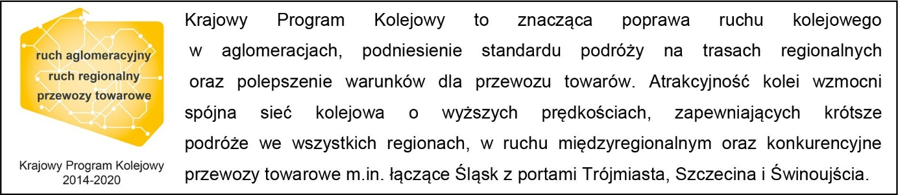
Kontakt dla mediów:
Karol Jakubowski
Zespół prasowy
PKP Polskie Linie Kolejowe S.A.
rzecznik@plk-sa.pl
22 473 30 02

